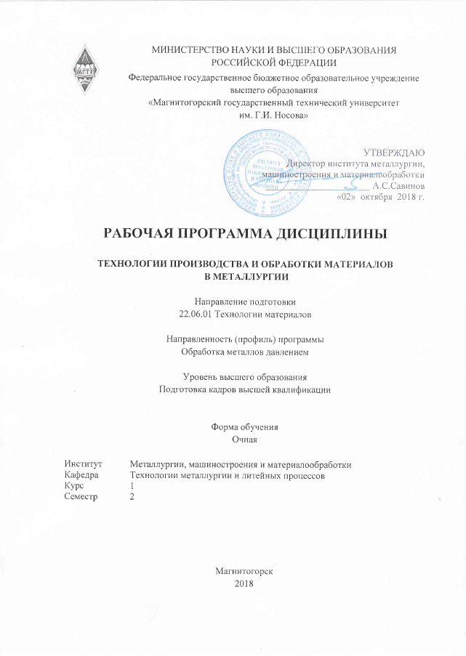

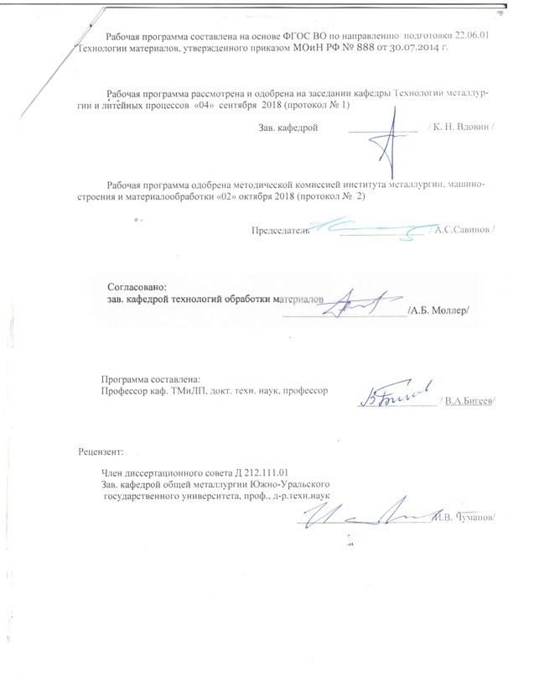

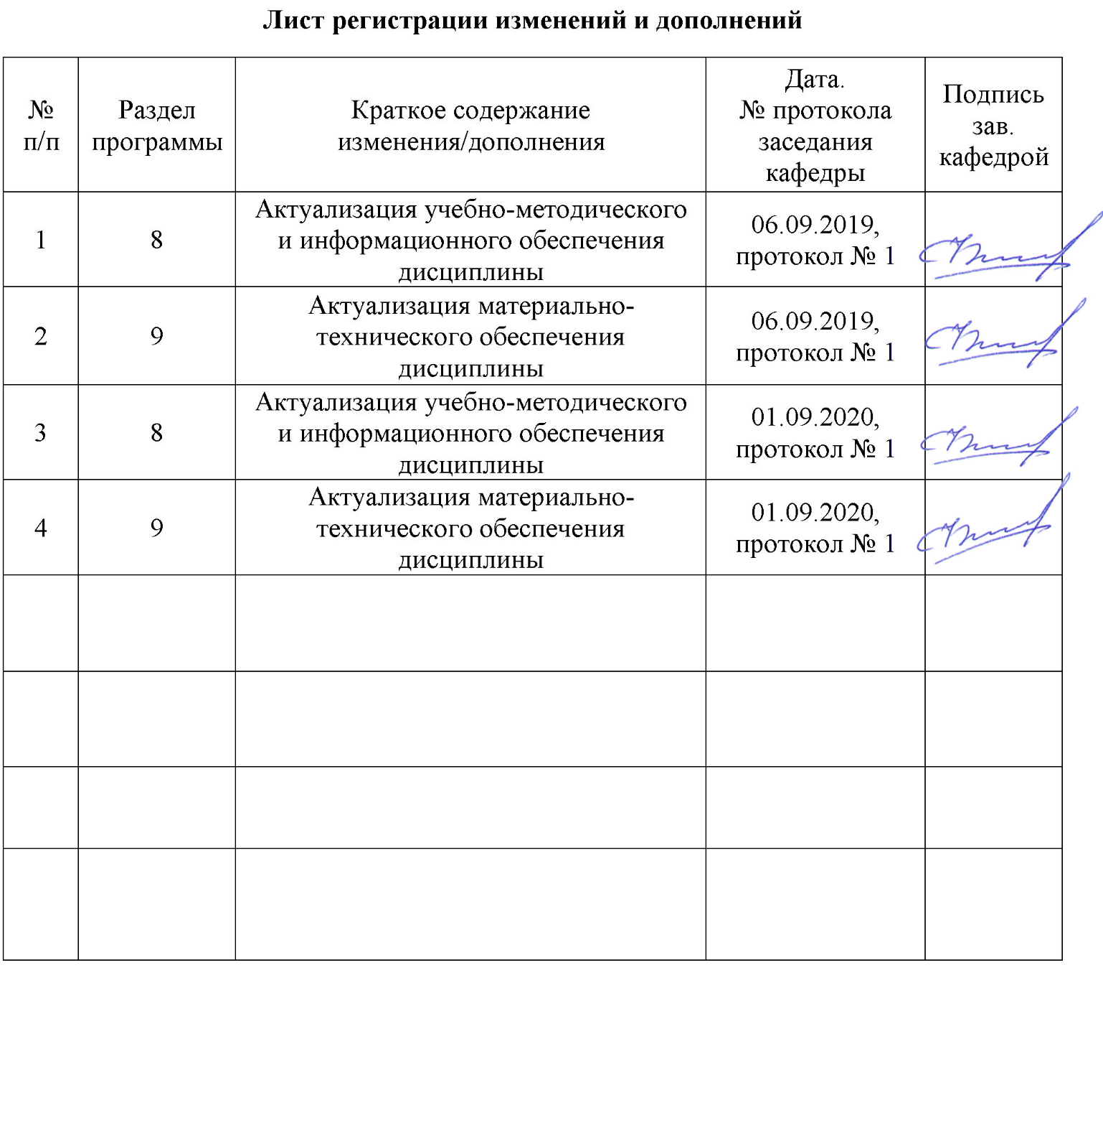

1 Цели освоения дисциплины

Целью освоения дисциплины "Технологии производства и обработки материалов в металлургии" являются: ознакомление с современным состоянием процессов теории и технологии производства стали, а также с перспективами их развития. При изложении материала преподаватель делает особый упор на объяснение новых высокопроизводительных технологических процессов, разработанных с учетом последних достижений в металлургии.Кроме того, цель дисциплины -развитие у аспирантов личностных качеств, а также формирование общепрофессиональных и универсальных компетенций в соответствии с требованиями ФГОС ВО по направлению подготовки 22.06.01 Технологии материалов.

**2. Место дисциплины в структуре образовательной программы подготовки аспиранта**

Дисциплина «Технологии производства и обработки материалов в металлургии» входит в базовую часть образовательной программы по направлению 22.06.01 Технологии материалов.

Для изучения дисциплины необходимы знания, умения и навыки, сформированные в результате изучения дисциплины «Основы металлургического производства». При освоении данной дисциплины аспиранты должны опираться на знания основ металлургического производства, иметь способность и готовность теоретически обосновывать и оптимизировать технологические процессы получения материалов и производство из них новых изделий с учетом последствий для общества, экономики и экологии.

Освоение дисциплины позволяет грамотно подготовиться к сдаче кандидатского экзамена и написанию научно-квалификационной работы.

**3. Компетенции, формируемые в результате освоения дисциплины**

**и планируемые результаты обучения**

В результате освоения дисциплины «Технологии производства и обработки материалов в металлургии» аспирант должен обладать следующими компетенциями:

| Структурный элемент  компетенции | | Уровень освоения компетенций | | | | |
| --- | --- | --- | --- | --- | --- | --- |
| Пороговый уровень | Средний  уровень | | Высокий  уровень | |
| ОПК-1 способность и готовность теоретически обосновывать и оптимизировать технологические процессы получения перспективных материалов и производство из них новых изделий с учетом последствий для общества, экономики и экологии | | | | | | |
| Знать | | технологические процессы | современные материалы для производства чугуна и стали | | влияние технологических процессов на экологическую обстановку | |
| Уметь: | | проводить анализ технологического процесса | оптимизировать технологический процесс | | ставить задачи для оптимизации технологического процесса | |
| Владеть навыками: | | расчёта экономических показателей технологического процесса | оценки влияния технологического процесса на окружающую среду | | разработки технологического процесса | |
| ОПК-2 способностью и готовностью разрабатывать и выпускать технологическую документацию на перспективные материалы, новые изделия и средства технического контроля качества выпускаемой продукции | | | | | | |
| Знать | правила составления технического задания и программы проведения научных исследований | | правила составления технического задания и программы проведения расчетно-теоретических и экспериментальных работ | | правила составления технического задания и программы проведения расчетно-теоретических и экспериментальных работ в черной металлургии | |
| Уметь | разрабатывать технические задания и программы проведения научных исследований | | разрабатывать технические задания и программы проведения расчетно-теоретических и экспериментальных работ | | разрабатывать технические задания и программы проведения расчетно-теоретических и экспериментальных работ в черной металлургии | |
| Владеть навыками: | навыками постановки научно-исследовательской задачи | | навыками по самостоятельной постановке научно-исследовательской задачи | | навыками по самостоятельной разработке программы проведения расчетно-теоретических и экспериментальных работ | |
| ОПК-3 способностью и готовностью экономически оценивать производственные и непроизводственные затраты на создание новых материалов и изделий, проводить работу по снижению их стоимости и повышению качества | | | | | | |
| Знать | основные определения и понятия экономической оценки производственных и непроизводственных затрат | | экономические модели для иллюстрации экономической оценки производственных и непроизводственных затрат | механизм принятия экономических решений на уровне создания новых материалов и изделий | | |
| Уметь | применять понятийный аппарат | | применять полученные знания для решения конкретных задач по данным моделям | оценивать результаты экономической деятельности, выявлять проблемы и негативные явления, разрабатывать экономическую политику для их решения | | |
| Владеть  навыками | практическими навыками применения экономических знаний на практике (в профессиональной деятельности) | | навыками решения задач в профессиональной сфере | необходимыми практическими навыками для самостоятельного анализа современной экономики | | |
| ОПК-4 способностью и готовностью выполнять нормативные требования, обеспечивающие безопасность производственной и эксплуатационной деятельности | | | | | | |
| Знать | основные нормативные требования, обеспечивающие безопасность производственной и эксплуатационной деятельности | | основные методы исследований, используемых в обеспечении безопасности производственной и эксплуатационной деятельности | основные нормы и правила обеспечения безопасности производственной и эксплуатационной деятельности | | |
| Уметь | выделять ОВПФ (опасные и вредные производственные факторы) | | применять знания по безопасности производственной и эксплуатационной деятельности | корректно выражать и аргументированно обосновывать положения предметной области знания | | |
| Владеть навыками | профессиональным языком предметной области знания | | основными методами решения задач в области безопасности производственной и эксплуатационной деятельности | способами оценивания значимости и практической пригодности полученных результатов | | |
| ОПК-5 способностью и готовностью использовать на практике интегрированные знания естественнонаучных, общих профессионально-ориентирующих и специальных дисциплин для понимания проблем развития материаловедения, умение выдвигать и реализовывать на практике новые высокоэффективные технологии | | | | | | |
| Знать | теоретические аспекты естественнонаучных, общих профессионально-ориентирующих дисциплин | | теоретические аспекты естественнонаучных, общих профессионально-ориентирующих и специальных дисциплин | | новые высокоэффективные технологии в металлургическом производстве | |
| Уметь | использовать на практике интегрированные знания естественнонаучных, общих профессионально-ориентирующих дисциплин | | использовать на практике интегрированные знания специальных дисциплин | | выдвигать и реализовывать на практике новые высокоэффективные технологии | |
| Владеть навыками | применения знаний естественнонаучных, общих профессионально-ориентирующих дисциплин к технологическим процессам | | применения знаний специальных дисциплин к технологическим процессам | | реализации на практике новых высокоэффективных технологий | |
| ОПК-6 способностью и готовностью выполнять расчетно-теоретические и экспериментальные исследования в качестве ведущего исполнителя с применением компьютерных технологий | | | | | | |
| Знать | основы компьютерных технологий | | основы применения компьютерных технологий в расчетно-теоретических и экспериментальных исследованиях | | компьютерные технологии и возможности их применения в расчетно-теоретических и экспериментальных исследованиях | |
| Уметь | формулировать цели и задачи исследований | | формулировать цели и задачи исследований | | формулировать цели и задачи исследований; выбирать методы исследований |
| Владеть навыками | навыками проведения теоретических и экспериментальных исследований | | навыками проведения теоретических и экспериментальных исследований процессов, агрегатов и продукции | | навыками проведения теоретических и экспериментальных исследований процессов, агрегатов и продукции для их совершенствования | |
| ОПК-7 способностью и готовностью вести патентный поиск по тематике исследований, оформлять материалы для получения патентов, анализировать, систематизировать и обобщать информацию из глобальных компьютерных сетей | | | | | | |
| Знать | методику проведения патентного поиска;  порядок оформления заявки на изобретение или рационализаторское предложение | | методы и порядок поиска научно-технической информации;  порядок оформления заявки на изобретение или рационализаторское предложение | | методы и порядок поиска научно-технической и патентной информации;  порядок оформления заявки на изобретение или рационализаторское предложение | |
| Уметь | оформлять заявки на патенты | | оформлять заявки на патенты, изобретения | | оформлять заявки на патенты, изобретения или рационализаторские предложения | |
| Владеть навыками | способами оценивания значимости и практической пригодности полученных результатов сбора данных, изучения, анализа и обобщения научно-технической и патентной информации | | практическими навыками самостоятельной разработки и использования технической документации, основных нормативных документов по вопросам интеллектуальной собственности | | способами оценивания значимости и практической пригодности полученных результатов анализа научно-технической литературы для подготовки документов к патентованию | |
| ОПК-8 способностью и готовностью обрабатывать результаты научно-исследовательской работы, оформлять научно-технические отчеты, готовить к публикации научные статьи и доклады | | | | | | |
| Знать | | порядок обработки результатов исследовательской работы; требования к оформлению научно-технических отчетов | методы и порядок обработки результатов исследовательской работы; требования к оформлению научно-технических отчетов | | методы и порядок обработки результатов исследовательской работы; НТД и требования к оформлению научно-технических отчетов | |
| Уметь | | осуществлять сбор научно-технической информации по тематике экспериментов для составления обзоров, отчетов и научных публикаций | осуществлять сбор научно-технической информации по тематике экспериментов для составления обзоров, отчетов, научных публикаций и докладов | | осуществлять сбор научно-технической информации по тематике исследовательской работы для составления обзоров, отчетов, научных публикаций и докладов | |
| Владеть навыками | | навыками составления отчетов по выполненному заданию | навыками составления отчетов по выполненному заданию | | навыками составления отчетов по выполненному заданию | |
| ОПК-9 способностью и готовностью разрабатывать технические задания и программы проведения расчетно-теоретических и экспериментальных работ | | | | | | |
| Знать | | правила составления технического задания и программы проведения научных исследований | правила составления технического задания и программы проведения расчетно-теоретических и экспериментальных работ | | правила составления технического задания и программы проведения расчетно-теоретических и экспериментальных работ в черной металлургии | |
| Уметь | | разрабатывать технические задания и программы проведения научных исследований | разрабатывать технические задания и программы проведения расчетно-теоретических и экспериментальных работ | | разрабатывать технические задания и программы проведения расчетно-теоретических и экспериментальных работ в черной металлургии | |
| Владеть | | навыками постановки научно-исследовательской задачи | навыками по самостоятельной постановке научно-исследовательской задачи | | навыками по самостоятельной разработке программы проведения расчетно-теоретических и экспериментальных работ | |
| ОПК-10 способностью выбирать приборы, датчики и оборудование для проведения экспериментов и регистрации их результатов | | | | | | |
| Знать | | основные типы приборов, датчиков и оборудования, применяемые при проведении экспериментов и регистрации их результатов | основные типы приборов, датчиков и оборудования, применяемые в металлургическом производстве при проведении экспериментов и регистрации их результатов | | основные современные типы приборов, датчиков и оборудования, применяемые в металлургическом производстве при проведении экспериментов и регистрации их результатов | |
| Уметь | | выбирать приборы, датчики и оборудование, для проведения экспериментов и регистрации их результатов | выбирать приборы, датчики и оборудование, для проведения экспериментов и регистрации их результатов (в процессах доменного и сталеплавильного производства) | | выбирать новейшие приборы, датчики и оборудование, для проведения экспериментов и регистрации их результатов (в процессах доменного и сталеплавильного производства) | |
| Владеть | | проведения научно-исследовательских работ с применением приборов, датчиков и оборудования, для проведения экспериментов и регистрации их результатов | проведения научно-исследовательских работ с применением приборов, датчиков и оборудования, для проведения экспериментов и регистрации их результатов (в процессах доменного и сталеплавильного производства) | | проведения научно-исследовательских работ с применением современных приборов, датчиков и оборудования, для проведения экспериментов и регистрации их результатов (в процессах доменного и сталеплавильного производства | |
| ОПК-11 способность и готовностью разрабатывать технологический процесс, технологическую оснастку, рабочую документацию, маршрутные и операционные технологические карты для изготовления новых изделий из перспективных материалов | | | | | | |
| Знать: | | методики расчета и проектирования новых технологических процессов | методики расчета и проектирования новых технологических процессов;  основные принципы построения технологических процессов | | методики расчета и проектирования новых технологических процессов;  основные принципы построения технологических процессов;  основы теории поиска оптимальных решений | |
| Уметь: | | решать задачи по определению технологических показателей рассматриваемого процесса | решать задачи по определению технологических показателей рассматриваемого процесса;  уметь пользоваться современными методиками расчета и проектирования новых технологических процессов | | решать задачи по определению технологических показателей рассматриваемого процесса;  уметь пользоваться современными методиками расчета и проектирования новых технологических процессов;  находить оптимальные и рациональные режимы обработки | |
| Владеть навыками: | | использования современных методов прогнозирования и предотвращения возникновения возможных дефектов | использования современных методов прогнозирования и предотвращения возникновения возможных дефектов;  прогнозирования направления развития процессов | | использования современных методов прогнозирования и предотвращения возникновения возможных дефектов;  прогнозирования направления развития процессов;  выбора наиболее экономически целесообразных видов производства обработки материалов | |
| ОПК-12 способность и готовность участвовать в проведении технологических экспериментов, осуществлять технологический контроль при производстве материалов и изделий | | | | | | |
| Знать: | | методику проведения технологических экспериментов | методику проведения технологического контроля производства материалов и изделий | | современные технологии производства материалов и изделий | |
| Уметь: | | применять теоретические знания по проведению технологических экспериментов на практике | применять теоретические знания по проведению контроля производства материалов и изделий | | оценивать и оптимизировать современные технологии производства материалов и изделий | |
| Владеть навыками: | | проведения технологических экспериментов | технологического ко контроля материалов и изделий | | оптимизации технологии производства | |
| ОПК-13 способностью и готовностью участвовать в сертификации материалов, полуфабрикатов, изделий и технологических процессов их изготовления | | | | | | |
| Знать | | методику проведения сертификации продукции | методику проведения технологического контроля производства материалов и изделий | | современные технологии оценки качества материалов и изделий и процедуры сертификации | |
| Уметь | | применять теоретические знания по проведению технологических испытаний для определения качества продукции | применять теоретические знания по проведению контроля производства материалов и изделий | | оценивать и оптимизировать современные технологии производства материалов и изделий | |
| Владеть | | навыками постановки научно-исследовательской задачи | навыками по самостоятельной постановке научно-исследовательской задачи | | навыками по самостоятельной разработке программы проведения расчетно-теоретических и экспериментальных работ | |
| ОПК-14 способностью и готовностью оценивать инвестиционные риски при реализации инновационных материаловедческих и конструкторско-технологических проектов и внедрении перспективных материалов и технологий | | | | | | |
| Знать | | принципы технологического аудита и маркетинга наукоемких технологий | принципы технологического аудита и маркетинга наукоемких технологий | | принципы технологического аудита и маркетинга наукоемких технологий | |
| Уметь | | определять схемы финансирования для инновационных проектов | определять источники и схемы финансирования для инновационных проектов | | определять источники и схемы финансирования для инновационных проектов; разрабатывать бизнес-планы | |
| Владеть | | методами управления инновационными процессами на первичном уровне | методами управления инновационными процессами | | методами управления инновационными процессами на уверенном уровне | |
| ОПК-15 способностью и готовностью разрабатывать мероприятия по реализации разработанных проектов и программ | | | | | | |
| Знать | | основные принципы разработки мероприятий по реализации разработанных проектов и программ | основные принципы разработки мероприятий по реализации разработанных проектов и программ | | основные принципы разработки мероприятий по реализации разработанных проектов и программ | |
| Уметь | | обсуждать способы решения реализации разработанных проектов и программ | обсуждать способы эффективного решения реализации разработанных проектов и программ | | обсуждать и предлагать способы эффективного решения реализации разработанных проектов и программ | |
| Владеть | | способами оценивания практической пригодности предложенных мероприятий по реализации разработанных проектов и программ | способами оценивания значимости и практической пригодности предложенных мероприятий по реализации разработанных проектов и программ | | способами оценивания значимости и практической пригодности предложенных мероприятий по реализации разработанных проектов и программ | |
| ОПК-16 способностью и готовностью организовывать работы по совершенствованию, модернизации, унификации выпускаемых изделий, их элементов, разрабатывать проекты стандартов и сертификатов, проводить сертификацию материалов, технологических процессов и оборудования, участвовать в мероприятиях по созданию системы качества | | | | | | |
| Знать | | методику проведения сертификации продукции | методику проведения технологического контроля производства материалов и изделий | | современные технологии оценки качества материалов и изделий и процедуры сертификации | |
| Уметь | | применять теоретические знания по проведению технологических испытаний для определения качества продукции | применять теоретические знания по проведению контроля производства материалов и изделий | | оценивать и оптимизировать современные технологии производства материалов и изделий | |
| Владеть | | способами проведения технологических испытаний | способами технологического ко контроля материалов и изделий | | способами оптимизации технологии производства | |
| ОПК-17 способностью и готовностью руководить работой коллектива исполнителей, участвовать в планировании научных исследований | | | | | | |
| Знать | | научные основы планирования эксперимента | научные основы организации работы творческого коллектива, планирования эксперимента | | научные основы организации работы творческого коллектива, планирования эксперимента;  методы системного анализа | |
| Уметь | | формулировать научно-исследовательскую задачу коллективу исполнителей | формулировать научно-исследовательскую задачу коллективу исполнителей;  планировать исследовательскую работу | | обоснованно формулировать научно-исследовательскую задачу коллективу исполнителей;  планировать исследовательскую работу | |
| Владеть | | приемами руководства по постановки научных исследований | приемами руководства по постановки научных исследований | | приемами руководства по постановки научных исследований | |
| ОПК-18 способностью и готовностью вести авторский надзор при изготовлении, монтаже, наладке, испытаниях и сдаче в эксплуатацию выпускаемых материалов и изделий | | | | | | |
| Знать: | | основы теории поиска рациональных решений | основы теории поиска рациональных решений;  основы теории поиска оптимальных решений | | основы теории поиска оптимальных решений;  принципы авторского надзора | |
| Уметь: | | контролировать качество изготовляемых изделий на всех переходах технологического процесса | контролировать качество изготовляемых изделий на всех переходах технологического процесса;  решать задачи по определению и оптимизации формоизменения и энергосиловых параметров процесса производства стали конкретного вида продукции в рамках проектирования сквозного технологического процесса с учетом авторского права | | контролировать качество изготовляемых изделий на всех переходах технологического процесса;  решать задачи по определению и оптимизации формоизменения и энергосиловых параметров процесса производства стали конкретного вида продукции в рамках проектирования сквозного технологического процесса с учетом авторского права | |
| Владеть навыками: | | использования современных методов прогнозирования и предотвращения возникновения возможных дефектов | использования современных методов прогнозирования и предотвращения возникновения возможных дефектов;  прогнозирования направления развития процессов | | использования современных методов прогнозирования и предотвращения возникновения возможных дефектов;  прогнозирования направления развития процессов;  выбора наиболее экономически целесообразных видов обработки | |
| ОПК-19 готовностью к преподавательской деятельности по основным образовательным программам высшего образования | | | | | | |
| Знать | | основные виды современных образовательных технологий | основные виды современных образовательных технологий | | основные виды современных образовательных технологий | |
| Уметь | | осваивать в учебном процессе современные интерактивные средства | осваивать в учебном процессе современные интерактивные средства; использовать новые результаты, полученные в ходе выполнения собственных исследований, для разработки разделов учебных дисциплин | | осваивать в учебном процессе современные интерактивные средства; использовать новые результаты, полученные в ходе выполнения собственных исследований, для разработки разделов учебных дисциплин, формирования конспектов лекций и практических занятий, презентаций | |
| Владеть  навыками | | консультирования студентов при подготовке ими домашних заданий и курсовых работ | консультирования студентов при подготовке ими домашних заданий и курсовых работ | | консультирования студентов при подготовке ими домашних заданий и курсовых работ | |
| УК-3 готовностью участвовать в работе российских и международных исследовательских коллективов по решению научных и научно-образовательных задач | | | | | | |
| Знать | | научные основы планирования эксперимента | научные основы организации работы творческого коллектива, планирования эксперимента | | научные основы организации работы творческого коллектива, планирования эксперимента;  методы системного анализа | |
| Уметь | | формулировать научно-исследовательскую задачу коллективу исполнителей, работать в команде | формулировать научно-исследовательскую задачу коллективу исполнителей;  планировать исследовательскую работу | | обоснованно формулировать научно-исследовательскую задачу коллективу исполнителей;  планировать исследовательскую работу | |
| Владеть | | приемами коммуникации и руководства по постановки научных исследований | приемами руководства по постановки научных исследований | | приемами руководства по постановки научных исследований | |
| УК-6 способностью планировать и решать задачи собственного профессионального и личностного развития | | | | | | |
| Знать | | Основные этапы планирования профессионального развития | Основные требования к каждому этапу профессионального развития специалиста | | Основные требования к каждому этапу профессионального развития специалиста | |
| Уметь | | планировать задачи профессионального развития | планировать задачи профессионального развития | | планировать задачи профессионального развития | |
| Владеть | | правилами подготовки установленной отчетности по утвержденным формам | правилами подготовки установленной отчетности по утвержденным формам | | правилами подготовки установленной отчетности по утвержденным формам | |

4. Структура и содержание дисциплины

Общая трудоемкость дисциплины составляет 3 зачетные единицы, 108 часов:

аудиторная работа – 46 часов, в том числе 8 часов в интерактивной форме;

самостоятельная работа – 62 часа;

Итоговый контроль – зачет с оценкой.

|  |  |  |  |  |  |
| --- | --- | --- | --- | --- | --- |
| Раздел дисциплины | Виды учебной работы, включая самостоятельную работу аспирантов и трудоемкость  (в часах) | | | Формы текущего контроля  успеваемости | Код и структурный элементы |
| лекции | практ. занятия | самост. работа |
| **Модуль 1. Теоретические основы металлургии** | 4/2 | 8 | 20 |  |  |
| Тема 1. Физико-химические основы металлургических процессов | 1/1 | 2 | 2 | Промежуточный зачет | ОПК-1, 2 |
| Тема 2. Теория пирометаллургических процессов | 0,5 | 2 | 4 | Устный опрос | ОПК-1, 2 |
| Тема 3. Теория гидрометаллургических процессов | 0,5 | 1 | 4 | Устный опрос | ОПК-1, 2 |
| Тема 4. Теория электрометаллургических процессов | 1/1 | 2 | 4 | Устный опрос | ОПК-1, 2 |
| Тема 5. Основы теории металлургической теплотехники | 1 | 1 | 6 | Устный опрос | ОПК-1, 2, 3, 8, 11 |
| **Модуль 2. Технология производства черных металлов** | 4/2 | 7 | 10 |  |  |
| Тема 1. Производство первичного металла | 1/1 | 2 | 4 | Устный опрос | ОПК-1, 2, 9 |
| Тема 2. Металлургия стали | 1/1 | 3 | 4 | Устный опрос | ОПК-1, 2 |
| Тема 3. Производство ферросплавов | 1 | 2 | 2 | Устный опрос | ОПК-1, 2, 3 |
| **Модуль 3. Металлургические печи** | 3/2 | 3 | 10 |  |  |
| Тема 1. Оборудование печей | 1/1 | 1 | 2 | Устный опрос | ОПК-1, 2, 5, 6 |
| Тема 2. Защита воздушного и водного бассейнов от вредных выбросов | 0,5/1 | 0,5 | 2 | Устный опрос | ОПК-1, 4, 12 |
| Тема 3. Огнеупорные материалы | 0,5 | 0,5 | 2 | Устный опрос | ОПК-1, 2 |
| Тема 4. Печи черной металлургии | 0,5 | 0,5 | 2 | Устный опрос | ОПК-1, 2, 6,10, 17 |
| Тема 5. Печи цветной металлургии | 0,5 | 0,5 | 2 | Устный опрос | ОПК-1, 3 |
| **Модуль 4. Технология производства цветных металлов** | 2/2 | 2 | 4 |  |  |
| Тема 1 Переработка медных руд и концентратов | 0,5/0,5 | 0,5 | 1 | Устный опрос | ОПК-1, 2, 15, 18 |
| Тема 2 Переработка никелевых руд и концентратов | 0,5/0,5 | 0,5 | 1 | Устный опрос | ОПК-1, 2, 7 |
| Тема 3 Переработка свинцовых концентратов | 0,5/0,5 | 0,5 | 1 | Устный опрос |  |
| Тема 4 Переработка цинковых концентратов | 0,5/0,5 | 0,5 | 1 | Устный опрос | ОПК-1, 2, 14 |
| **Модуль 5. Основы теории и технологические процессы обработки металлов давлением; принципы и виды термической обработки различных типов сплавов** | 3 | 3 | 18 |  |  |
| Тема 1. Теоретические предпосылки построения технологических процессов ОМД | 0,5 | 0,5 | 4 | Устный опрос | ОПК-2, 7 |
| Тема 2. Элементы теории прокатки | 0,5 | 0,5 | 3 | Устный опрос | ОПК-1, 16 |
| Тема 3. Механическое оборудование прокатных цехов | 0,5 | 0,5 | 3 | Устный опрос | ОПК-1, 12, 13 |
| Тема 4. Калибровка прокатных валков | 0,5 | 0,5 | 2 | Устный опрос | ОПК-1, 13 |
| Тема 5. Технологический процесс производства проката | 1 | 1 | 6 | Устный опрос | ОПК-1, 2, 19; УК-3, 6 |
| **Итого по дисциплине** | **23/8** | **23** | **62** | **Зачет с оценкой** |  |

**Перечень тем практических занятий (23 ч)**

|  |  |
| --- | --- |
| **Тема занятия** | **Часы** |
| 1. Расчет основных физико-химических параметров различных видов металлургических процессов; теплотехнические расчеты металлургических процессов | 4 |
| 2. Технологические расчеты производства стали и ферросплавов | 3 |
| 3. Расчет конструкции металлургических печей; расчет вредных выбросов в водный и воздушный бассейны | 4 |
| 4. Расчет технологических процессов переработки отходов различных производств цветной металлургии | 4 |
| 5. Изучение технологии производства сортового проката, катанки и штрипса | 4 |
| 6.Изучение технологии производства фасонных профилей специального назначения | 4 |
| **Итого** | **23** |

**5 Образовательные технологии**

Для реализации предусмотренных видов учебной работы в качестве образовательных технологий в преподавании дисциплины «Технологии производства и обработки материалов в металлургии» используются традиционная и модульно - компетентностная технологии c использованием мультимедийного оборудования и современного программного обеспечения, в том числе с использованием Интернет-ресурсов.

При проведении практических работ предполагается использование технологии модульного обучения и коллективного взаимообучения (парная работа трех видов: статическая пара, динамическая пара, вариационная пара).

Самостоятельная работа студентов направлена на проработку тем, отведенных на самостоятельное изучение, на подготовку к выполнению и защите практических работ, на подготовку и выполнение реферата, подготовку к контрольной работе и итоговой аттестации.

В ходе занятий предполагается использование комплекса инновационных методов интерактивного обучения студентов, включающего в себя:

- создание проблемных ситуаций с показательным решением проблемы преподавателем;

- самостоятельную поисковую деятельность в решении учебных проблем, направляемую преподавателем;

- самостоятельное решение проблем студентами под контролем преподавателя.

**6 Учебно-методическое обеспечение самостоятельной работы**

Представлено в приложении 1

**7 Оценочные средства для проведения промежуточной аттестации**

Представлены в приложении 2.

**8 Учебно-методическое и информационное обеспечение дисциплины (модуля)**

**а) Основная литература:**

1. Герасимова, А. А. Математические методы в инжиниринге металлургического оборудования и технологий : учебное пособие / А. А. Герасимова. — Москва : МИСИС, 2017. — 82 с. — ISBN 978-5-906846-89-1. — Текст : электронный // Лань : электронно-библиотечная система. — URL: <https://e.lanbook.com/book/108082>

2. Козловский, А. Э. Термическая обработка углеродистых сталей : учебное пособие / А. Э. Козловский, М. Ю. Колобов. — Иваново : ИГХТУ, 2017. — 144 с. — Текст : электронный // Лань : электронно-библиотечная система. — URL: <https://e.lanbook.com/book/107408>

**б) Дополнительная литература:**

1. Морачевский, А. Г. Термодинамические расчеты в химии и металлургии : учебное пособие / А. Г. Морачевский, И. Б. Сладков, Е. Г. Фирсова. — Санкт-Петербург : Лань, 2018. — 208 с. — ISBN 978-5-8114-3023-9. — Текст : электронный // Лань : электронно-библиотечная система. — URL: <https://e.lanbook.com/book/104851>

2. Плазменно-электролитическое модифицирование поверхности металлов и сплавов : в 2 томах / И. В. Суминов, П. Н. Белкин, А. В. Эпельфельд, В. Б. Людин. — Москва : Техносфера, [б. г.]. — Том I — 2011. — 464 с. — ISBN 978-5-94836-267-0. — Текст : электронный // Лань : электронно-библиотечная система. — URL: <https://e.lanbook.com/book/73008>

3. Калинский, О. И. Комплексное управление деловой репутацией предприятий черной металлургии на основе методов количественной и качественной оценки : монография / О. И. Калинский, С. В. Марков, О. Ю. Михайлова. — Москва : МИСИС, 2018. — 492 с. — ISBN 978-5-906953-27-8. — Текст : электронный // Лань : электронно-библиотечная система. — URL: <https://e.lanbook.com/book/108038>

4. Туманов, Ю. Н. Плазменные, высокочастотные, микроволновые и лазерные технологии в химико-металлургических процессах / Ю. Н. Туманов. — Москва : ФИЗМАТЛИТ, 2010. — 968 с. — ISBN 978-5-9221-1211-6. — Текст : электронный // Лань : электронно-библиотечная система. — URL: <https://e.lanbook.com/book/2711>

5. Боуш, Г. Д. Методология научного исследования (в кандидатских и докторских диссертациях) : учебник / Г.Д. Боуш, В.И. Разумов. — Москва : ИНФРА-М, 2020. — 227 с. — (Высшее образование: Аспирантура). — DOI 10.12737/991914. - ISBN 978-5-16-107082-6. - Текст : электронный. - URL: <https://new.znanium.com/catalog/product/991914>

6. Представление и визуализация результатов научных исследований : учебник / О.С. Логунова, П.Ю. Романов, Л.Г. Егорова, Е.А. Ильина ; под ред. О.С. Логуновой. — Москва : ИНФРА-М, 2020. — 156 с. + Доп. материалы [Электронный ресурс]. — (Высшее образование: Аспирантура). — DOI 10.12737/textbook_5c178eb6cf1e63.57981471. - ISBN 978-5-16-106635-5. - Текст : электронный. - URL: <https://new.znanium.com/catalog/product/1056236>

**Периодическая печать (журналы):**

1. Научно-технический и научно-производственный журнал "Известия Высших Учебных Заведений. Черная Металлургия". – URL: <https://fermet.misis.ru/jour/index>

2. Научно-технический и производственный журнал «Металлург». – URL: <http://www.metallurgizdat.com/index.php>

3. Научно-технический, производственный и учебно-методический журнал «Производство проката». – URL: <http://www.nait.ru/journals/index.php?p_journal_id=7>

4. Научный журнал «Сталь». – URL: <http://www.imet.ru/STAL/>

5. Научно-технический и производственный журнал «Чёрная металлургия. Бюллетень научно-технической и экономической информации». – URL: <https://chermetinfo.elpub.ru/jour>

6. Научный журнал «Чёрные металлы». – URL: <https://www.rudmet.ru/catalog/journals/5/>

7. Journal of Chemical technology and metallurgy (журнал химической технологии и металлургии). – URL: <https://dl.uctm.edu/journal/web/home>

8. Научный журнал «Вестник МГТУ им. Г.И. Носова». – URL: <http://vestnik.magtu.ru/>

9. Специализированный научно-технический журнал «Литейное производство. – URL: <http://www.foundrymag.ru/>

10. Научно-технический журнал «Литейщик России». – URL: <http://www.ruscastings.ru/work/396/6988>

11. Ежемесячный научно-технический и производственный журнал «Металловедение и термическая обработка металлов». – URL: <http://mitom.folium.ru/>

12. Ежемесячный рецензируемый производственный, научно-технический и учебно-методический журнал "Технология металлов". – URL: <http://www.nait.ru/journals/index.php?p_journal_id=8>

14. Научно-технический журнал «Моделирование и развитие процессов обработки металлов давлением». – URL: <https://omd-club.com/>

15. Журнал «Теория и технология металлургического производства». – URL: <http://ttmp.magtu.ru/ru/>

**в) Методические указания:**

Колесников Ю.А., Буданов Б.А., Столяров А.М. Металлургические технологии в высокопроизводительном конвертерном цехе: - Магнитогорск: Изд-во Магнитогорск. гос. техн. ун-та им. Г.И. Носова

**г) Программное обеспечение и Интернет-ресурсы:**

*Программное обеспечение:*

|  |  |  |
| --- | --- | --- |
| Наименование ПО | № договора | Срок действия лицензии |
| MS Windows 7 | Д-1227 от 08.10.2018 | 11.10.2021 |
| MS Office 2007 | № 135 от 17.09.2007 | Бессрочно |
| FAR Manager | свободно  распространяемое | бессрочно |
| 7Zip | свободно  распространяемое | бессрочно |

*Интернет-ресурсы*

– Национальная информационно-аналитическая система – Российский индекс научного цитирования (РИНЦ). – URL: <https://elibrary.ru/project_risc.asp>.

– Поисковая система Академия Google (GoogleScholar) – URL: <https://scholar.google.ru/>.

– Информационная система – Единое окно доступа к информационным системам – URL: [http:window.edu.ru/](http://education.polpred.com/).

– Федеральное государственное бюджетное учреждение «Федеральный институт промышленной собственности». – Режим доступа: <https://www1.fips.ru/>

**9 Материально-техническое обеспечение дисциплины**

| Тип и название аудитории | Оснащение аудитории |
| --- | --- |
| Учебная аудитория для проведения занятий лекционного типа | Технические средства обучения, служащие для представления учебной информации большой аудитории: мультимедийные средства хранения, передачи и представления учебной информации. Специализированная мебель |
| Учебная аудитория для проведения практических занятий | Технические средства обучения, служащие для представления учебной информации большой аудитории: мультимедийные средства хранения, передачи и представления учебной информации. Специализированная мебель |
| Учебная аудитория для групповых и индивидуальных консультаций, текущего контроля и промежуточной аттестации | Компьютерная техника с пакетом MS Office, с подключением к сети «Интернет» и с доступом в электронную информационно-образовательную среду университета. Специализированная мебель |
| Помещение для самостоятельной работы | Компьютерная техника с пакетом MS Office, с подключением к сети «Интернет» и с доступом в электронную информационно-образовательную среду университета. Специализированная мебель |
| Помещение для хранения и профилактического обслуживания учебного оборудования | Специализированная мебель: стеллажи для хранения учебного оборудования.  Инструменты для ремонта учебного оборудования.  Шкафы для хранения учебно-методической документации и материалов |

**Приложение 1**

|  |
| --- |
| **Учебно-методическое** **обеспечение** **самостоятельной** **работы** **обучающихся** |

По дисциплине «Технологии производства и обработки материалов в металлургии» предусмотрена аудиторная и внеаудиторная самостоятельная работа обучающихся.

Аудиторная самостоятельная работа студентов предполагает подготовку к работе на имитаторах-тренажерах на практических занятиях.

На практических занятиях обучающиеся выполняют задания на имитаторах-тренажерах: знакомство с оборудованием доменной печи, кислородного конвертера, дуговой сталеплавильной печи, агрегата доводки стали, агрегата «ковш-печь», слябовой и сортовой МНЛЗ, технологией выплавки чугуна, стали, ковшевой обработки и непрерывной разливки стали.

| Раздел/тема дисциплины | Вид самостоятельной работы | Кол-во часов | Формы контроля |
| --- | --- | --- | --- |
| 1. Физико-химические основы металлургических процессов |  | 2 | Промежуточный зачет |
| 2. Теория пирометаллургических процессов | Повторение пройденного материала, самостоятельное изучение материала по теме лекции | 4 | Устный опрос |
| 3. Теория гидрометаллургических процессов | Повторение пройденного материала, самостоятельное изучение материала по теме лекции | 4 | Устный опрос |
| 4. Теория электрометаллургических процессов | Повторение пройденного материала, самостоятельное изучение материала по теме лекции | 4 | Устный опрос |
| 5. Основы теории металлургической теплотехники | Повторение пройденного материала, самостоятельное изучение материала по теме лекции | 4 | Устный опрос |
| 6. Производство первичного металла | Повторение пройденного материала, самостоятельное изучение материала по теме лекции | 4 | Устный опрос |
| 7. Металлургия стали | Повторение пройденного материала, самостоятельное изучение материала по теме лекции | 8 | Устный опрос |
| 8. Автоматизированное управление процессами производства | Повторение пройденного материала, самостоятельное изучение материала по теме лекции | 2 | Устный опрос |
| 9. Производство ферросплавов | Повторение пройденного материала, самостоятельное изучение материала по теме лекции | 2 | Устный опрос |
| 10. Оборудование печей | Повторение пройденного материала, самостоятельное изучение материала по теме лекции | 4 | Устный опрос |
| 11. Защита воздушного и водного бассейнов от вредных выбросов | Повторение пройденного материала, самостоятельное изучение материала по теме лекции | 2 | Устный опрос |
| 12. Огнеупорные материалы | Повторение пройденного материала, самостоятельное изучение материала по теме лекции | 4 | Устный опрос |
| 13. Печи черной металлургии | Повторение пройденного материала, самостоятельное изучение материала по теме лекции | 4 | Устный опрос |
| 14. Печи цветной металлургии | Повторение пройденного материала, самостоятельное изучение материала по теме лекции | 2 | Устный опрос |
| 15. Переработка медных руд и концентратов | Повторение пройденного материала, самостоятельное изучение материала по теме лекции | 4 | Устный опрос |
| 16. Переработка никелевых руд и концентратов | Повторение пройденного материала, самостоятельное изучение материала по теме лекции | 2 | Устный опрос |
| 17. Переработка свинцовых концентратов | Повторение пройденного материала, самостоятельное изучение материала по теме лекции | 4 | Устный опрос |
| 18. Переработка цинковых концентратов | Повторение пройденного материала, самостоятельное изучение материала по теме лекции | 4 | Устный опрос |
| **Итого по дисциплине** |  | **62** | **Промежуточная аттестация (зачет с оценкой)** |

**Вопросы для проведения текущего контроля и промежуточной**

**аттестации в форме зачета с оценкой**

1. Шихтовые материалы доменного производства.

2. Основные элементы доменной печи.

3. Металлургические свойства агломерата.

4. Металлургические свойства окатышей.

5. Реакции косвенного восстановления железа в доменной печи.

6. Реакции прямого восстановления железа в доменной печи.

7. Функции кокса в доменном процессе.

8. Химический состав передельного чугуна.

9. Шихтовые материалы сталеплавильного производства.

10. Устройство кислородного конвертера.

11. Технология плавки стали в конвертере с верхней продувкой.

12. Особенности плавки стали в конвертере с комбинированной продувкой.

13. Окисление углерода при выплавке стали.

14. Кислород в стали.

15. Водород в стали.

16. Азот в стали.

17. Основные элементы дуговой сталеплавильной печи.

18. Технология плавки стали в современной ДСП.

19. Раскисление стали.

20. Легирование стали.

21. Способы ковшевой обработки стали.

22. Технология ковшевой обработки стали на АДС.

23. Технология обработки стали на агрегате «ковш-печь».

24. Технология вакуумной обработки стали на установке циркуляционного типа.

25. Технология вакуумной обработки стали на установке камерного типа.

26. Технология ковшевой обработки стали порошковой проволокой.

27. Технология продувки металла в ковше инертным газом.

28. Классификация МНЛЗ по виду отливаемой заготовки.

29. Классификация МНЛЗ по расположению технологического канала в пространстве.

30. Назначение и устройство кристаллизатора МНЛЗ.

31. Организация вторичного охлаждения непрерывнолитой заготовки.

32. Подготовка МНЛЗ к разливке.

33. Технология непрерывной разливки стали методом «плавка на плавку».

34. Внутренние дефекты непрерывнолитых заготовок.

35. Поверхностные дефекты непрерывнолитых заготовок.

36. Технология плавки медного концентрата на штейн.

37. Технология переработки штейна на черновую медь.

38. Огневое рафинирование черновой меди.

39. Электролитное рафинирование меди.

40. Схема производства никеля из сульфидных медно-никелевых руд.

41. Плавка на штейн и его конвертирование при производстве никеля.

42. Разделение файнштейна на медь и никель.

43. Производство чернового никеля.

44. Электролитное рафинирование никеля.

45. Схема производства алюминия.

46. Производство глинозема по способу Байера.

47. Электролиз глинозема.

48. Рафинирование алюминия.

49. Схема производства титана из ильменитовых руд.

50. Производство тетрахлорида титана.

51. Восстановление тетрахлорида титана.

52. Получение мелкодисперсного порошка титана.

53. Получение чистого титана.

54. Силы и напряжения при прокатке.

55. Схемы напряженного состояния и схемы деформации.

56. Пластическая деформация металла в горячем состоянии.

57. Пластическая деформация металла в холодном состоянии.

58. Основное оборудование для осуществления процесса прокатки.

59. Вспомогательное оборудование для прокатки металла.

60. Технологические схемы прокатного производства.

На практических занятиях обучающиеся знакомятся с оборудованием и технологией производства на имитаторах-тренажерах: «Доменная печь», «Кислородный конвертер», «Дуговая сталеплавильная печь», «Агрегат доводки стали», «Агрегат ковш-печь», «Слябовая МНЛЗ», «Сортовая МНЛЗ».

Внеаудиторная самостоятельная работа обучающихся осуществляется в виде изучения литературы по соответствующему разделу дисциплины с проработкой материала и подготовкой к зачету с оценкой.

**Приложение 2**

|  |
| --- |
| **Оценочные** **средства** **для** **проведения** **промежуточной** **аттестации** |

**а) Планируемые результаты обучения и оценочные средства для проведения промежуточной аттестации:**

| Структурный элемент  компетенции | Планируемые результаты обучения | Оценочные средства |
| --- | --- | --- |
| ОПК-1 проектно-конструкторская деятельность: способностью и готовностью теоретически обосновывать и оптимизировать технологические процессы получения перспективных материалов и производство из них новых изделий с учетом последствий для общества, экономики и экологии | | |
| Знать | влияние технологических процессов на экологическую обстановку | ***Вопросы для зачета***  1. Шихтовые материалы доменного производства.  2. Основные элементы доменной печи.  3. Металлургические свойства агломерата. |
| Уметь | ставить задачи для оптимизации технологического процесса | **Имитатор-тренажер «Доменная печь»** |
| Владеть | навыками разработки технологического процесса | Ознакомление с устройством доменной печи |
| ОПК-2 способностью и готовностью разрабатывать и выпускать технологическую документацию на перспективные материалы, новые изделия и средства технического контроля качества выпускаемой продукции | | |
| Знать | правила составления технического задания и программы проведе ния расчетно-теоретических и экспериментальных работ в черной металлургии | ***Вопросы для зачета***  4. Металлургические свойства окатышей.  5. Реакции косвенного восстановления железа в доменной печи.  6. Реакции прямого восстановления железа в доменной печи. |
| Уметь | разрабатывать технические задания и программы проведения расчетно-теоретических и экспериментальных работ в черной металлургии | **Имитатор-тренажер «Доменная печь»** |
| Владеть | навыками по самостоятельной разработке программы проведения расчетно-теоретических и экспериментальных работ | Ознакомление с технологией выплавки чугуна. |
| ОПК-3 способностью и готовностью экономически оценивать производственные и непроизводственные затраты на создание новых материалов и изделий, проводить работу по снижению их стоимости и повышению качества | | |
| Знать | механизм принятия экономических решений на уровне создания новых материалов и изделий | ***Вопросы для зачета***  7. Функции кокса в доменном процессе.  8. Химический состав передельного чугуна.  9. Шихтовые материалы сталеплавильного производства. |
| Уметь | оценивать результаты экономической деятельности, выявлять проблемы и негативные явления, разрабатывать экономическую политику для их решения | **Имитатор-тренажер «Доменная печь»** |
| Владеть | необходимыми практическими навыками для самостоятельного анализа современной экономики | Тестирование знаний по устройству доменной печи. |
| ОПК-4 способностью и готовностью выполнять нормативные требования, обеспечивающие безопасность производственной и эксплуатационной деятельности | | |
| Знать | основные нормы и правила обеспечения безопасности производственной и эксплуатационной деятельности | ***Вопросы для зачета***  10. Устройство кислородного конвертера.  11. Технология плавки стали в конвертере с верхней продувкой.  12. Особенности плавки стали в конвертере с комбинированной продувкой. |
| Уметь | корректно выражать и аргументированно обосновывать положения предметной области знания | **Имитатор-тренажер «Кислородный конвертер»** |
| Владеть | способами оценивания значимости и практической пригодности полученных результатов | Ознакомление с устройством кислородного конвертера. |
| ОПК-5 способностью и готовностью использовать на практике интегрированные знания естественнонаучных, общих профессионально-ориентирующих и специальных дисциплин для понимания проблем развития материаловедения, умение выдвигать и реализовывать на практике новые высокоэффективные технологии | | |
| Знать | новые высокоэффективные технологии в металлургическом производстве | ***Вопросы для зачета***  13. Окисление углерода при выплавке стали.  14. Кислород в стали.  15. Водород в стали. |
| Уметь | выдвигать и реализовывать на практике новые высокоэффективные технологии | **Имитатор-тренажер «Кислородный конвертер»** |
| Владеть | реализации на практике новых высокоэффективных технологий | Ознакомление с технологией выплавки стали в конвертере. |
| ОПК-6 научно-исследовательская деятельность: способностью и готовностью выполнять расчетно-теоретические и экспериментальные исследования в качестве ведущего исполнителя с применением компьютерных технологий | | |
| Знать | компьютерные технологии и возможности их применения в рас- четно-теоретических и экспериментальных исследованиях | ***Вопросы для зачета***  16. Азот в стали.  17. Основные элементы дуговой сталеплавильной печи.  18. Технология плавки стали в современной ДСП. |
| Уметь | формулировать цели и задачи исследований; выбирать методы исследований | **Имитатор-тренажер «Кислородный конвертер»** |
| Владеть | навыками проведения теоретических и экспериментальных исследований процессов, агрегатов и продукции для их совершенствования | Тестирование знаний по устройству конвертера. |
| ОПК-7 способностью и готовностью вести патентный поиск по тематике исследований, оформлять материалы для получения патентов, анализировать, систематизировать и обобщать информацию из глобальных компьютерных сетей | | |
| Знать | методы и порядок поиска научно-технической и патентной информации;  порядок оформления заявки на изобретение или рационализаторское предложение | ***Вопросы для зачета***  19. Раскисление стали.  20. Легирование стали.  21. Способы ковшевой обработки стали. |
| Уметь | оформлять заявки на патенты, изобретения или рационализаторские предложения | **Имитатор-тренажер «Дуговая сталеплавильная печь»** |
| Владеть | способами оценивания значимости и практической пригодности полученных результатов анализа научно-технической литературы для подготовки документов к патентованию | Ознакомление с устройством ДСП. |
| ОПК-8 способностью и готовностью обрабатывать результаты научно- исследовательской работы, оформлять научно-технические отчеты, готовить к публикации научные статьи и доклады | | |
| Знать | методы и порядок обработки результатов исследовательской работы; НТД и требования к оформлению научно-технических отчетов | ***Вопросы для зачета***  22. Технология ковшевой обработки стали на АДС.  23. Технология обработки стали на агрегате «ковш-печь».  24. Технология вакуумной обработки стали на установке циркуляционного типа. |
| Уметь | осуществлять сбор научно-технической информации по тематике исследовательской работы для составления обзоров, отчетов, научных публикаций и докладов | **Имитатор-тренажер «Дуговая сталеплавильная печь»** |
| Владеть | навыками составления отчетов по выполненному заданию | Ознакомление с технологией плавки стали в ДСП. |
| ОПК-9 способностью и готовностью разрабатывать технические задания и программы проведения расчетно-теоретических и экспериментальных работ | | |
| Знать | правила составления технического задания и программы проведения расчетно-теоретических и экспериментальных работ в черной металлургии | ***Вопросы для зачета***  25. Технология вакуумной обработки стали на установке камерного типа.  26. Технология ковшевой обработки стали порошковой проволокой.  27. Технология продувки металла в ковше инертным газом. |
| Уметь | разрабатывать технические задания и программы проведения расчетно-теоретических и экспериментальных работ в черной металлургии | **Имитатор-тренажер «Дуговая сталеплавильная печь»** |
| Владеть | навыками по самостоятельной разработке программы проведения расчетно-теоретических и экспериментальных работ | Тестирование знаний по устройству ДСП. |
| ОПК-10 способностью выбирать приборы, датчики и оборудование для проведения экспериментов и регистрации их результатов | | |
| Знать | основные современные типы приборов, датчиков и оборудования, применяемые в металлургическом производстве при про-ведении экспериментов и регистрации их результатов | ***Вопросы для зачета***  28. Классификация МНЛЗ по виду отливаемой заготовки.  29. Классификация МНЛЗ по расположению технологического канала в пространстве.  30. Назначение и устройство кристаллизатора МНЛЗ. |
| Уметь | выбирать новейшие приборы, датчики и оборудование, для проведения экспериментов и регистрации их результатов (в процессах доменного и сталеплавильного производства) | **Имитатор-тренажер «Агрегат доводки стали»** |
| Владеть | проведения научно-исследовательских работ с применением современных приборов, датчиков и оборудования, для проведения экспериментов и регистрации их результатов (в процессах доменного и сталеплавильного производства | Ознакомление с устройством АДС. |
| ОПК-11 производственно-технологическая: способностью и готовностью разрабатывать технологический процесс, технологическую оснастку, рабочую документацию, маршрутные и операционные технологические карты для изготовления новых изделий из перспективных материалов | | |
| Знать | методики расчета и проектирования новых технологических процессов;  основные принципы построения техноло-гических процессов; основы теории поиска оптимальных решений | ***Вопросы для зачета***  31. Организация вторичного охлаждения непрерывнолитой заготовки.  32. Подготовка МНЛЗ к разливке.  33. Технология непрерывной разливки стали методом «плавка на плавку». |
| Уметь | решать задачи по определению технологических показателей рассматриваемого процесса;  уметь пользоваться современными методиками расчета и проектирования новых технологических процессов;  находить оптимальные и рациональные режимы обработки | **Имитатор-тренажер «Агрегат доводки стали»** |
| Владеть | навыками использования современных методов прогнозирования и предотвращения возникновения возможных дефектов;  прогнозирования направления развития процессов;  выбора наиболее экономически целесообразных видов производства обработки материалов | Ознакомление с технологией ковшевой обработки стали на АДС. |
| ОПК-12 способностью и готовностью участвовать в проведении технологических экспериментов, осуществлять технологический контроль при производстве материалов и изделий | | |
| Знать | современные технологии производства материалов и изделий | ***Вопросы для зачета***  34. Внутренние дефекты непрерывнолитых заготовок.  35. Поверхностные дефекты непрерывнолитых заготовок. |
| Уметь | оценивать и оптимизировать современные технологии производства материалов и изделий | **Имитатор-тренажер «Агрегат доводки стали»** |
| Владеть | приемами оптимизации технологии производства | Тестирование знаний по устройству АДС. |
| ОПК-13 способностью и готовностью участвовать в сертификации материалов, полуфабрикатов, изделий и технологических процессов их изготовления | | |
| Знать | современные технологии оценки качества материалов и изделий и процедуры сертификации | ***Вопросы для зачета***  36. Технология плавки медного концентрата на штейн.  37. Технология переработки штейна на черновую медь.  38. Огневое рафинирование черновой меди. |
| Уметь | оценивать и оптимизировать современные технологии производства материалов и изделий | **Имитатор-тренажер «Агрегат ковш-печь»** |
| Владеть | навыками по самостоятельной разработке программы проведения расчетно-теоретических и экспериментальных работ | Ознакомление с устройством АКП. |
| ОПК-14 способностью и готовностью оценивать инвестиционные риски при реализации инновационных материаловедческих и конструкторско-технологических проектов и внедрении перспективных материалов и технологий | | |
| Знать | принципы технологического аудита и маркетинга наукоемких технологий | ***Вопросы для зачета***  39. Электролитное рафинирование меди.  40. Схема производства никеля из сульфидных медно-никелевых руд.  41. Плавка на штейн и его конвертирование при производстве никеля. |
| Уметь | определять источники и схемы финансирования для инновационных проектов; разрабатывать бизнес-планы | **Имитатор-тренажер «Агрегат ковш-печь»** |
| Владеть | методами управления инновационными процессами на уверенном уровне | Ознакомление с технологией ковшевой обработки стали на АКП. |
| ОПК-15 организационно-управленческая: способностью и готовностью разрабатывать мероприятия по реализации разработанных проектов и программ | | |
| Знать | основные принципы разработки мероприятий по реализации разработанных проектов и программ | ***Вопросы для зачета***  42. Разделение файнштейна на медь и никель.  43. Производство чернового никеля.  44. Электролитное рафинирование никеля. |
| Уметь | обсуждать и предлагать способы эффективного решения реализации разработанных проектов и программ | **Имитатор-тренажер «Агрегат ковш-печь»** |
| Владеть | способами оценивания значимости и практической пригодности предложенных мероприятий по реализации разработанных проектов и программ | Тестирование знаний по устройству АКП. |
| ОПК-16 способностью и готовностью организовывать работы по совершенствованию, модернизации, унификации выпускаемых изделий, их элементов, разрабатывать проекты стандартов и сертификатов, проводить сертификацию материалов, технологических процессов и оборудования, участвовать в мероприятиях по созданию системы качества | | |
| Знать | современные технологии оценки качества материалов и изделий и процедуры сертификации | ***Вопросы для зачета***  45. Схема производства алюминия.  46. Производство глинозема по способу Байера.  47. Электролиз глинозема. |
| Уметь | оценивать и оптимизировать современные технологии производства материалов и изделий | **Имитатор-тренажер «Слябовая МНЛЗ»** |
| Владеть | способами оптимизации технологии производства | Ознакомление с устройством слябовой МНЛЗ. |
| ОПК-17 способностью и готовностью руководить работой коллектива исполнителей, участвовать в планировании научных исследований | | |
| Знать | способы оптимизации технологии производства | ***Вопросы для зачета***  48. Рафинирование алюминия.  49. Схема производства титана из ильменитовых руд.  50. Производство тетрахлорида титана. |
| Уметь | обоснованно формулировать научно-исследовательскую задачу коллективу исполнителей; планировать исследовательскую работу | **Имитатор-тренажер «Слябовая МНЛЗ»** |
| Владеть | приемами руководства по постановки научных исследований | Ознакомление с технологией разливки стали на слябовой МНЛЗ. |
| ОПК-18 способностью и готовностью вести авторский надзор при изготовлении, монтаже, наладке, испытаниях и сдаче в эксплуатацию выпускаемых материалов и изделий | | |
| Знать | основы теории поиска оптимальных решений; принципы авторского надзора | ***Вопросы для зачета***  51. Восстановление тетрахлорида титана.  52. Получение мелкодисперсного порошка титана.  53. Получение чистого титана. |
| Уметь | контролировать качество изготовляемых изделий на всех переходах технологического процесса;  решать задачи по определению и оптимизации формоизменения и энергосиловых параметров процесса производства стали конкретного вида продукции в рамках проектирования сквозного технологического процесса с учетом авторского прав | **Имитатор-тренажер «Слябовая МНЛЗ»** |
| Владеть | навыками использования современных методов прогнозирования и предотвращения возникновения возможных дефектов;  прогнозирования направления развития процессов; выбора наиболее экономически целесообразных видов обработки | Тестирование знаний по устройству слябовой МНЛЗ. |
| ОПК-19 готовностью к преподавательской деятельности по основным образовательным программам высшего образования | | |
| Знать | основные виды современных образовательных технологий | ***Вопросы для зачета***  54. Силы и напряжения при прокатке.  55. Схемы напряженного состояния и схемы деформации. |
| Уметь | осваивать в учебном процессе современные интерактивные средства; использовать новые результаты, полученные в ходе выполнения собственных исследований, для разработки разделов учебных дисциплин, формирования конспектов лекций и практических занятий, презентаций | **Имитатор-тренажер «Сортовая МНЛЗ»** |
| Владеть | навыками консультирования студентов при подготовке ими домашних заданий и курсовых работ | Ознакомление с устройством сортовой МНЛЗ. |
| УК-3 готовностью участвовать в работе российских и международных исследовательских коллективов по решению научных и научно-образовательных задач | | |
| Знать | научные основы организации работы творческого коллектива, планирования эксперимента; методы системного анализа | ***Вопросы для зачета***  56. Пластическая деформация металла в горячем состоянии.  57. Пластическая деформация металла в холодном состоянии.  58. Основное оборудование для осуществления процесса прокатки. |
| Уметь | обоснованно формулировать научно-исследовательскую задачу коллективу исполнителей; планировать исследовательскую работу | **Имитатор-тренажер «Сортовая МНЛЗ»** |
| Владеть | приемами руководства по постановки научных исследований | Ознакомление с технологией разливки стали на сортовой МНЛЗ. |
| УК-6 способностью планировать и решать задачи собственного профессионального и личностного развития | | |
| Знать | основные требования к каждому этапу профессионального развития специалиста | ***Вопросы для зачета***  59. Вспомогательное оборудование для прокатки металла.  60. Технологические схемы прокатного производства. |
| Уметь | планировать задачи профессионального развития | **Имитатор-тренажер «Сортовая МНЛЗ»** |
| Владеть | правилами подготовки установленной отчетности по утвержденным формам | Тестирование знаний по устройству сортовой МНЛЗ. |

**б) Порядок проведения промежуточной аттестации, показатели и критерии оценивания:**

Промежуточная аттестация по дисциплине «Технологии производства и обработки материалов в металлургии» проводится в форме зачета с оценкой.

***Показатели и критерии оценивания зачета:***

– на оценку **«отлично»** – аспирант должен показать высокий уровень знаний не только на уровне воспроизведения и объяснения информации, но и интеллектуальные навыки решения проблем и задач, нахождения уникальных ответов к проблемам, оценки и вынесения критических суждений;

– на оценку **«хорошо»** – аспирант должен показать знания не только на уровне воспроизведения и объяснения информации, но и интеллектуальные навыки решения проблем и задач, нахождения уникальных ответов к проблемам;

– на оценку **«удовлетворительно»** – аспирант должен показать знания на уровне воспроизведения и объяснения информации, интеллектуальные навыки решения простых задач;

– на оценку **«неудовлетворительно»** (2 балла) – аспирант демонстрирует знания не более 20% теоретического материала, допускает существенные ошибки, не может показать интеллектуальные навыки решения простых задач;

– на оценку **«неудовлетворительно»** (1 балл) – аспирант не может показать знания на уровне воспроизведения и объяснения информации, не может показать интеллектуальные навыки решения простых задач.